Aqua vita – Živá voda,
Spoločnosť pre spoznávanie a záchranu mokradí

s podporou

Národného parku Slovenský kras, Národného parku Poloniny, CHKO Východné Karpaty, CHKO Vihorlat, Slovenskej zoologickej spoločnosti pri SAV

Vás srdečne pozývajú na

SLOVENSKÉ VÁŽKARSKE STRETNUTIE 2024

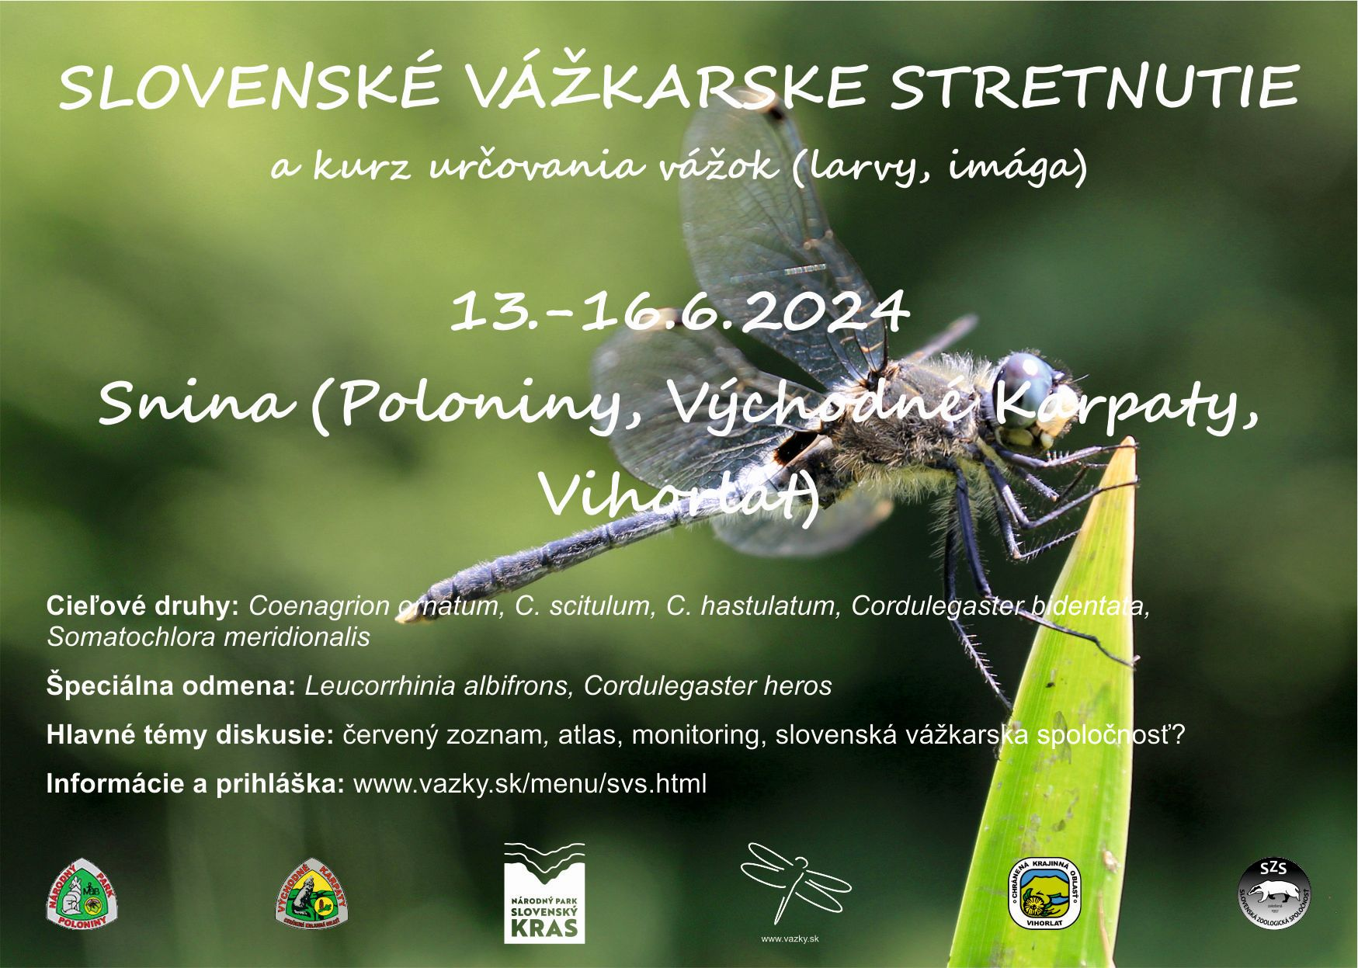
Všeobecné informácie: Cieľovým územím je najkrajnejší severovýchod Slovenska na hraniciach s Poľskom a Ukrajinou. Zahŕňa územie NP Poloniny, CHKO Východné Karpaty a CHKO Vihorlat s unikátnymi prírodnými aj kultúrnymi hodnotami. V regióne sa nachádzajú karpatské pralesy s voľne žijúcimi zubrami, vlkmi a ďalšou východokarpatskou flórou a faunou. Je tu park nočnej oblohy, drevené cerkvy (kostoly) a pamiatky na prvú svetovú vojnu. Z vážok je známy výskyt niekoľkých desiatok druhov, pričom sú medzi nimi aj ťaháky ako Coenagrion ornatum, C. hastulatum, C. scitulum, Cordulegaster bidentata, Somatochlora meridionalis alebo Sympetrum pedemontanum. Na celom Slovensku tu bola jediný raz hodnoverne pozorovaná Leucorrhinia albifrons. Toto všetko v miere možnej a primeranej zaradíme do programu.
Oproti predchádzajúcim ročníkom SVS nás čaká niekoľko zmien.
- Projekt monitoringu, z ktorého ŠOPSR stretnutia financovala, je skončený. Pracujeme na získaní náhradnej finančnej podpory, ktorá ale pravdepodobne ani v prípade úspechu nepokryje všetky náklady. Treba preto počítať s tým, že náklady na ubytovanie a stravovanie si každý účastník hradí zo svojho (v lepšom prípade so spolufinancovaním). Pre koho je to relevantné, môže mu byť vystavený účtovný doklad a časť nákladov v zmysle zákona preplatená z rekreačného poukazu.
- Z tohto dôvodu potrebujeme mať prehľad o ubytovaní a stravovaní skôr ako zvyčajne. Súčasťou návratky je objednávka ubytovania a stravy, ceny sú uvedené na príslušnom mieste v pozvánke. Náklady na ubytovanie a stravu budú každému účastníkovi započítané do sumy vložného. Zmeny bude možné uskutočniť ešte do konca mája, po tomto termíne ich už nemôžeme zaručiť a budú závisieť od aktuálnej kapacity zariadenia a jeho pravidiel.
- Z dôvodu znižovania nákladov nebudú tento rok tričká vyrobené paušálne, ale len pre tých účastníkov, ktorí si ich objednajú. Náklady na výrobu trička budú pripočítané do sumy vložného. Záujemcov prosíme, aby v návratke vyznačili svoj záujem a aj veľkosť a počet objednávaných tričiek.
- Výsledky SVS budú na konci roka zverejnené v časopise Membranula. Jeho prvé číslo je k dispozícii na adrese http://www.vazky.sk/publicita/membranula1-web.pdf. Nájdete v ňom výsledky všetkých doterajších stretnutí.
- Máme záujem aj o zverejnenie abstraktov z prednášok. Účastníkov, ktorí do programu prihlásia príspevok, prosíme súčasne o poslanie abstraktu. Zverejňovanie sa týka aj príspevkov, ktoré odzneli na predchádzajúcich ročníkoch SVS (tiež v rámci Pochovávania sieťky). Inštrukcie pre autorov sú uverejnené v 1. čísle Membranuly. Abstrakty posielajte ideálne s návratkou, prijateľné je tiež doniesť ich osobne na USB priamo na SVS. Najneskorší termín na doručenie abstraktu, ktorý má byť publikovaný v nasledujúcom čísle Membranuly, je koniec novembra.
Ďakujeme za pochopenie a veríme, že napriek všetkému sa stretneme v rovnako hojnom počte ako vlani.

Termín: SVS 2024 sa bude konať 13.-16. júna 2024. V tomto termíne by malo byť možné pozorovať väčšinu najvzácnejších druhov vážok. Program SVS sa začína štvrtkovým večerom (večerou). V prípade záujmu je možné vo štvrtok cez deň zorganizovať kurz určovania vážok(prednostne lariev, ale aj imág) pre úroveň začiatočník.

Ubytovanie: Základňa bude v Snine na rybníkoch (Rekreačné stredisko Vihorlat - https://vihorlatresort.sk/). Stredisko poskytuje ubytovanie v izbách a chatkách, rovnako aj stravovanie. Súčasťou areálu je parkovisko, bazén a dve ihriská. K dispozícii je internet, psy sú tolerované. V prípade psa ako člena posádky je dohodnutie podmienok na jeho majiteľovi, organizátori SVS zabezpečujú ubytovanie a stravu len pre ľudských členov.
Cena ubytovania:
- dospelý 20 €/noc
- dieťa do 15 r. 17 €/noc

Stravovanie: Rekreačné stredisko dokáže prestravovať mäsožravcov, vegetariánov, vegánov a aj iné diéty. Stravovanie je možné aj individuálne, z dôvodu plynulosti programu však uprednostňujeme spoločné zabezpečené organizátormi. Raňajky a večere sa budú podávať v jedálni na mieste, obedy formou balíčkov so sebou. V prípade kurzu určovania vážok bude aj obed na mieste.
Cena stravovania:
- plná porcia raňajky 7 € obedy 8 € večere 7 €
- polovičná porcia raňajky 5 € obedy 7 € večere 6 €
Veľkosť porcie je nastavená na dospelého resp. dieťa, ale každý si objednáva na základe vlastného ohodnotenia svojich schopností a kapacít bez ohľadu na vek.

Kurz určovania vážok: Rýchlokurz odonatologickej geniality sa uskutoční vo štvrtok cez deň, a to v prípade dostatočného záujmu. Bude zameraný na začiatočníkov a jeho náplňou bude určovanie lariev aj imág. Záujemcovia, ktorí budú potrebovať prenocovať zo stredy na štvrtok, si nocľah zabezpečujú sami.
Kurz bude ukončený certifikátom, poplatok za absolvovanie je 50 € za osobu.

Doprava: Vlastná.
Účastníkov cestujúcich autom a ochotných odviezť ďalších záujemcov prosíme o uvedenie počtu voľných miest a predpokladanej trasy v návratke. Nezabudnite tiež poskytnúť súhlas so zverejnením svojich kontaktných údajov, aby sme Vás dokázali na seba navzájom nakontaktovať.

Tričká: Budú vyrobené len tým účastníkom, ktorí o ne prejavia záujem. Veľkosť a počet prosíme oznámiť v návratke. Cena sa bude odvíjať od celkového počtu objednaných tričiek na SVS, predpokladáme cca 10 – 15 € za kus.

Účastnícky poplatok: Vložné na SVS je tradične symbolické vo výške 10€, prednášajúci a deti do 15 rokov majú polovičnú zľavu. Poplatok sa využije na prevádzku stránky vazky.sk a okamžité výdavky počas SVS. K základnému vložnému budú každému účastníkovi na základe jeho objednávky pripočítané poplatky za ubytovanie, stravovanie, kurz a tričko.

Program: Zachovávame ustálenú štruktúru – piatok brigáda, sobota terén, nedeľa program za odmenu, štvrtok až sobota večer spoločenský program s prezentáciami a diskusiami. Vzhľadom na atrakcie v okolí je možné, že časť večerného programu bude realizovaná v exteriéri (napr. pozorovanie nočnej oblohy). Súčasťou programu bude zhromaždenie slovenských vážkarov.
- Terénna časť programu bude zameraná na aktualizáciu výskytových údajov a vyhľadávanie nových lokalít vzácnych druhov (predovšetkým C. ornatum, C. heros, S. meridionalis, L. albifrons). Lokality budú vybraté v spolupráci so správami NP Poloniny, CHKO Východné Karpaty a CHKO Vihorlat. Pohybovať sa na nich budeme organizovane. Podľa počtu prihlásených a záujmu účastníkov budú vytvorené výskumné skupiny do kompetenčných území zapojených správ NP a CHKO.
- Večerný program poskytne priestor na prezentácie odborného aj menej odborného charakteru. Vítané sú tiež ďalšie prezentácie od účastníkov, a to nielen odborné, ale napr. aj premietanie vlastných fotografií z ciest za vážkami, filmov, výstavy umeleckých prác atď. Technika bude zabezpečená. Záujemcov prosíme tému a formu oznámiť v návratke. Predbežne na sobotu je v pláne aj zhromaždenie slovenských vážkarov.
- Záujem o brigádu na pomoc vážkam prosíme potvrdiť v návratke. Miesto bude vybrané príslušnými správami chránených území, detaily oznámime prihláseným účastníkom SVS v druhom cirkulári.

Prihlasovanie: Na SVS 2024 sa môžete prihlásiť vyplnením návratky a jej odoslaním na adresu dusan.sacha@vazky.sk. Termín uzávierky je 14. apríla 2024.

Nezabudnite tiež sledovať stránku www.vazky.sk, kde priebežne uverejňujeme aktuálne informácie o SVS. Tešíme sa na Vás!

UPOZORNENIE
SVS 2024 je oficiálna vážkarska akcia s odborným a zákonným krytím poskytnutým jej organizátormi. Prihlásení účastníci sa zaväzujú rešpektovať pokyny organizátorov v súlade s týmito princípmi.
Pre prípad návratu pandémie, vyostrenia geopolitickej situácie alebo iných životných katastrof bude potrebné sledovať dianie vo svete a riadiť sa platnými nariadeniami.

